1. Trong một node cấu trúc dữ liệu có hai thầnh phần:

a. data: lưu trữ dữ liệu của thành phần

b. con trỏ : dùng đẻ liên kết giữa các node

c. không hề có chỉ số như array ( nên ko thể truy xuất liền một phần tử )

d. chỉ có một chiều ( luôn đi từ trái sang phải )

2. Ưu nhược của danh sách liên kết đơn và array

|  |  |
| --- | --- |
| Array | Danh sách liên kết đơn |
| Ưu điểm:  Có thể truy cập các phần tử thông qua toán tử chỉ số  Ít tốn bộ nhớ  Nhược điểm :  -Các thao tác thêm , xoá… bản chất chỉ là thao tác dịch chuyển các phần tử của mảng  - Dù cấp phát động hay tĩnh thì cũng phải biết trước số lượng phần tử dự kiến của mảng  -Các phần tử phải nằm liên tiếp nhau trong bộ nhớ máy tính => Phân mảnh bộ nhớ máy tính | Ưu điểm :  - Các thao tác thêm , xoá, dễ thực hiện thông qua thao tác liên kết giữa các node  - Không cần biết trước số lượng phần tử  - Các phần tử không cần nằm liên tiếp nhau trong bộ nhớ máy tính 🡺 Khắc phục tình trạng phân mảnh  Nhược điểm:  - Không thể truy cập các phần tử thông qua toán tử chỉ số  - Tốn nhiều bộ nhớ a ( một node vừa phải lưu data và con trỏ) |

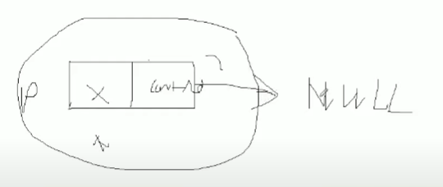

3. system("cls");

a. Lệnh xoá màn hình console

4. them node p vao sau node q

b1. Trỏ p đến node nằm sau node q

b2. Huỷ bỏ liên kết giữa node q và node c

b3. Cho node q liên kết đến node p

4.1 vì sao phải tuân theo tuần tự trên mà không phải là q liên kết thẳng đến p rồi p liên kết thẳng đến các mắc xích còn lại

a. vì tại giai đoạn q bỏ lien kết với sợi xích đằng sau nó thì , xợi xích đó là tuột và biến mất

b. thế nên mới cho thằng p giữ cái xích đó trước , rồi thằng q mới liên kết với p để đảm bảo nó ko tuột xích